Aung San Suu Kyi è libera.

E' tornata libera Aung San Suu Kyi (65 anni) la leader dell'opposizione democratica in Birmania, che ha passato 15 degli ultimi 21 anni in regime di detenzione.

Attiva da molti anni nella difesa della libertà e dei diritti umani sulla scena nazionale del suo Paese, devastato da una pesante dittatura militare, è riconosciuta come leader del movimento non-violento, tanto da essere stata insignita del premio Nobel per la pace nel 1991, che non ha mai potuto ritirare perché agli arresti.

In Birmania da più di 20 anni comanda un regime militare che ha preso il potere con un colpo di stato, utilizzando la forza e annullando e manipolando il voto popolare.

I suoi sostenitori hanno atteso l'annuncio davanti al quartier generale del suo partito, la Lega Nazionale per la Democrazia.

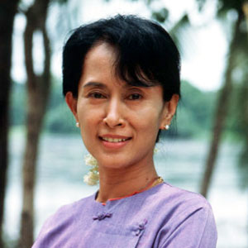

"C'è un tempo per tacere e uno per parlare. Ora dico che il popolo deve lavorare unito, solo cosi raggiungeremo il nostro obiettivo".

